ЕВРАЗИЙСКИЙ СОВЕТ ПО СТАНДАРТИЗАЦИИ, МЕТРОЛОГИИ И СЕРТИФИКАЦИИ
(ЕАСС)
EURO-ASIAN COUNCIL FOR STANDARDIZATION, METROLOGY AND CERTIFICATION
(EASC)
 | М Е Ж Г О С У Д А Р С Т В Е Н Н Ы Й  С Т А Н Д А Р Т | ГОСТ

КРЕПЛЕНИЯ ТЕКСТИЛЬНЫЕ ЛЕНТОЧНЫЕ
ДЛЯ ЗАКРЕПЛЕНИЯ ГРУЗОВ НА ОТКРЫТОМ
ГРУЗОВОМ ЖЕЛЕЗНОДОРОЖНОМ ПОДВИЖНОМ СОСТАВЕ

Технические условия

Настоящий проект стандарта не подлежит применению
до его принятия

Минск
Евразийский совет по стандартизации, метрологии и сертификации

202
Предисловие

Евразийский совет по стандартизации, метрологии и сертификации (ЕАСС) представляет собой региональное объединение национальных органов по стандартизации государств, входящих в Содружество Независимых Государств. В дальнейшем возможно вступление в ЕАСС национальных органов по стандартизации других государств.
Цели, основные принципы и общие правила проведения работ по межгосударственной стандартизации установлены ГОСТ 1.0 «Межгосударственная система стандартизации. Основные положения» и ГОСТ 1.2 «Межгосударственная система стандартизации. Стандарты межгосударственные, правила и рекомендации по межгосударственной стандартизации. Правила разработки, принятия, обновления и отмены»

Сведения о стандарте

1 РАЗРАБОТАН Акционерным обществом «РАТТЕ» (АО «РАТТЕ») и Обществом с ограниченной ответственностью «МАЙНА-ВИРА» (ООО «МАЙНА-ВИРА»)
2 ВНЕСЕН Федеральным агентством по техническому регулированию и метрологии
3 ПРИНЯТ Евразийским советом по стандартизации, метрологии и сертификации (протокол от № )
За принятие проголосовали:
Краткое наименование страны  по МК (ИСО 3166) 004–97 | Код страны  по МК (ИСО 3166) 004–97 | Сокращенное наименование национального органа  по стандартизации

4 ВВЕДЕН ВПЕРВЫЕ
Информация о введении в действие (прекращении действия) настоящего стандарта и изменений к нему на территории указанных выше государств публикуется в указателях национальных стандартов, издаваемых в этих государствах, а также в сети Интернет на сайтах соответствующих национальных органов по стандартизации.
В случае пересмотра, изменения или отмены настоящего стандарта соответствующая информация будет опубликована на официальном интернет-сайте Межгосударственного совета по стандартизации, метрологии и сертификации в каталоге «Межгосударственные стандарты»

Исключительное право официального опубликования настоящего стандарта на территории указанных выше государств принадлежит национальным органам по стандартизации этих государств

Содержание
1 Область применения ……………………………………………………………..…..
2 Нормативные ссылки ……………………………………………………………..….
3 Термины и определения …………………………………………………………..…
4 Технические требования …………………………………………………………….
4.1 Общие положения ………………...………………………………………….…
4.2 Основные типы и рабочие параметры текстильных ленточных креплений ……………………………..............................................................................
4.3 Требования к текстильной ленте креплений ……………………………….
4.4 Устройства удержания натяжения и соединительные элементы …….…
4.5 Способы натяжения текстильных ленточных креплений ….……………..
4.6 Требования на стойкость текстильных ленточных креплений к климатическим и механическим внешним воздействующим факторам …………...
4.7 Требования к маркировке ……………………………………………………...
4.8 Сопроводительная документация …………………………………………....
5 Постановка на производство, приемка и методы испытаний …………………
6 Упаковка и транспортирование …………………………………………………….
7 Гарантии изготовителя и условия хранения ……………………………………..
Приложение А (обязательное) Испытание текстильных ленточных креплений при воздействии нагрузки при растяжении………………............
Приложение Б (обязательное) Испытание текстильных ленточных креплений для подтверждения установленного коэффициента запаса прочности ………………………………………………………………
Приложение В (обязательное) Испытание текстильных ленточных креплений при воздействии внешних климатических факторов и колебаний нагрузки……………………………………………………………
Приложение Г (обязательное) Испытание на устойчивость текстильных ленточных креплений к перерезанию ……………………………….
Приложение Д (обязательное) Испытание на устойчивость текстильных ленточных креплений к перетиранию …………………………………

МЕЖГОСУДАРСТВЕННЫЙ СТАНДАРТ

КРЕПЛЕНИЯ ТЕКСТИЛЬНЫЕ ЛЕНТОЧНЫЕ ДЛЯ ЗАКРЕПЛЕНИЯ ГРУЗОВ НА ОТКРЫТОМ ГРУЗОВОМ ЖЕЛЕЗНОДОРОЖНОМ ПОДВИЖНОМ СОСТАВЕ
Технические условия
Textile tape fastenings for securing cargo on open freight railway rolling stock. Technical conditions
______________________________________________________________________
Дата введения

1 Область применения
Настоящий стандарт распространяется на текстильные ленточные крепления однократного применения (от начала погрузки груза до момента раскрепления при разгрузке), изготовленные из тканых лент из синтетических волокон и устройств для удержания их натяжения (фиксирующих устройств), обладающие устойчивостью к повреждениям и используемые для закрепления грузов на открытом грузовом подвижном составе – полувагонах и платформах (далее – вагоны), а также на способы натяжения текстильных ленточных креплений.
Настоящий стандарт распространяется только на текстильные ленточные крепления, для натяжения которых используют съемные натяжные устройства.
Положения настоящего стандарта на добровольной основе могут быть применены при установлении требований к перевозке грузов на железнодорожном транспорте в государствах, принявших настоящий стандарт.

2 Нормативные ссылки
В настоящем стандарте использованы нормативные ссылки на следующие межгосударственные стандарты:
ГОСТ 2.601 Единая система конструкторской документации. Эксплуатационные документы
ГОСТ 2.610 Единая система конструкторской документации. Правила выполнения эксплуатационных документов

ГОСТ 12.1.004 Система стандартов безопасности труда. Пожарная безопасность. Общие требования
ГОСТ 12.1.007 Система стандартов безопасности труда. Вредные вещества. Классификация и общие требования безопасности
ГОСТ 12.2.003 Система стандартов безопасности труда. Оборудование производственное. Общие требования безопасности
ГОСТ 15.309 Система разработки и постановки продукции на производство. Испытания и приемка выпускаемой продукции. Основные положения
ГОСТ 27.002 Надежность в технике. Термины и определения
ГОСТ 10063 Нить полиамидная для текстильной промышленности. Технические условия
ГОСТ 10878 Материалы текстильные. Линейная плотность в единицах текс и основной ряд номинальных линейных плотностей
ГОСТ 12807 Изделия швейные. Классификация стежков, строчек и швов
ГОСТ 13784 Волокна и нити текстильные. Термины и определения
ГОСТ 15150–69 Машины, приборы и другие технические изделия. Исполнения для различных климатических районов. Категории, условия эксплуатации, хранения и транспортирования в части воздействия климатических факторов внешней среды
ГОСТ 16504 Система государственных испытаний продукции. Испытания и контроль качества продукции. Основные термины и определения
ГОСТ 16964 Швы для чехлов из тканей. Конструкция и размеры
ГОСТ 17811 Мешки полиэтиленовые для химической продукции. Технические условия
ГОСТ 24297 Верификация закупленной продукции. Организация проведения и методы контроля
ГОСТ 24662 Нить полиэфирная техническая. Технические условия
ГОСТ 28840 Машины для испытания материалов на растяжение, сжатие и изгиб. Общие технические требования
ГОСТ 30630.0.0–99 Методы испытаний на стойкость к внешним воздействующим факторам машин, приборов и других технических изделий. Общие требования
ГОСТ 32522 Мешки тканые полипропиленовые. Общие технические условия

ГОСТ 34056 Транспорт железнодорожный. Состав подвижной. Термины и определения
ГОСТ 34875 Грузозахватные приспособления. Стропы текстильные из искусственных волокон. Технические требования
Примечание – При пользовании настоящим стандартом целесообразно проверить действие ссылочных стандартов и классификаторов на официальном интернет-сайте Межгосударственного совета по стандартизации, метрологии и сертификации (www.easc.by) или по указателям национальных стандартов, издаваемым в государствах, указанных в предисловии, или на официальных сайтах соответствующих национальных органов по стандартизации. Если на документ дана недатированная ссылка, то следует использовать документ, действующий на текущий момент, с учетом всех внесенных в него изменений. Если заменен ссылочный документ, на который дана датированная ссылка, то следует использовать указанную версию этого документа. Если после принятия настоящего стандарта в ссылочный документ, на который дана датированная ссылка, внесено изменение, затрагивающее положение, на которое дана ссылка, то это положение применяется без учета данного изменения. Если ссылочный документ отменен без замены, то положение, в котором дана ссылка на него, применяется в части, не затрагивающей эту ссылку.

3 Термины и определения
В настоящем стандарте применены термины по ГОСТ 27.002, ГОСТ 13784, ГОСТ 16504 и ГОСТ 34056, а также следующие термины с соответствующими определениями:
3.1 комплект текстильных креплений: Несколько ТЛК, собранные в единый комплект, предназначенные для закрепления определенного вида груза в одном вагоне.
3.2 коэффициент запаса прочности ТЛК: Отношение разрушающей нагрузки к предельной рабочей нагрузке ТЛК.
3.3 кольцевое крепление: ТЛК, в котором в собранном состоянии лента или модули текстильного крепления образуют замкнутое кольцо.
3.4 линейное крепление: ТЛК, в котором лента или модули текстильного крепления расположены последовательно и не замкнуты.
3.5 текстильное ленточное крепление; ТЛК: Средство крепления груза в вагонах, изготовленное из тканой текстильной ленты с устройством(ами) удержания натяжения, с соединительными элементами или без них.
3.6 модуль текстильного крепления: Отдельный узел ТЛК, состоящий из текстильной ленты с соединительным(и) элементом(ами) и устройством удержания натяжения, закрепленными посредством сшивки, или без них.
3.7 многомодульное текстильное крепление: ТЛК, состоящее из двух и более модулей, соединенных устройствами удержания натяжения.
3.8 натяжное устройство: Механическое устройство, с помощью которого создается натяжение ленты ТЛК.
3.9 обвязка: Средство крепления, охватывающее груз и закрепляемое обоими концами за увязочные устройства на вагоне.
3.10 одномодульное текстильное крепление: ТЛК, состоящее из одного модуля.
3.11 предельная рабочая нагрузка LC: Максимальная сила натяжения, при которой ТЛК гарантированно сохраняет работоспособность при эксплуатации.
3.12 прочность текстильной нити на разрыв: Отношение разрывной нагрузки нити к ее линейной плотности (текс).
Примечание – Линейная плотность нити – по ГОСТ 10878.
3.13 работоспособность ТЛК: Состояние ТЛК, при котором оно способно выполнять заданную функцию с параметрами, установленными требованиями технической документации.
3.14 растяжка: Средство крепления, закрепляемое одним концом за увязочное устройство на грузе, другим – за специально предназначенное для этого увязочное устройство на вагоне.
3.15 разрушающая нагрузка BF: Величина растягивающей нагрузки на ТЛК, вызывающей его разрушение.
3.16 соединительный элемент: Часть конструкции ТЛК, предназначенная для соединения ТЛК с увязочными устройствами на вагоне и с элементами крепления на грузе или с натяжным устройством.
3.17 средство крепления: Элемент, предназначенный для крепления груза на вагоне, являющийся постоянной частью вагона.
3.18 стяжка: Средство крепления, предназначенное для соединения между собой и натяжения других средств крепления (растяжек, обвязок, стоек и др.).
3.19 увязка: Средство крепления, предназначенное для объединения отдельных единиц груза в одно место груза.
Примечание – Местом груза считается одна единица груза или связка, пакет и др., сформированные из отдельных единиц груза, скрепленных между собой (укрупненное место груза).
3.20 условная длина линейного ТЛК: Максимальная длина линейного ТЛК, собранного на наибольшую длину, измеренная между крайними соединительными элементами крепления, при расположении ТЛК в расправленном состоянии в одну линию.
3.21 условная длина кольцевого ТЛК: Максимальная длина ТЛК, собранного на наибольшую длину, измеренная внутри замкнутой ленты при его складывании пополам.
3.22 устройство удержания натяжения (фиксирующее устройство): Устройство, обеспечивающее удержание натяжения текстильной ленты в ТЛК.
3.23 устойчивость ТЛК к повреждениям: Устойчивость ТЛК к перетиранию под воздействием инерционных сил и вибраций при контакте с элементами конструкции вагона или груза, имеющими острые кромки.
3.24 устойчивость ТЛК к перерезанию (вандалостойкость): Устойчивость ТЛК к несанкционированному перерезанию с использованием подручных средств.
4 Технические требования
4.1 Общие положения
4.1.1 ТЛК применяют для крепления грузов в вагонах в качестве растяжек, обвязок, стяжек и увязок.
4.1.2 ТЛК должны быть сконструированы и изготовлены таким образом, чтобы при их использовании по назначению были обеспечены безопасность работ при их применении и надежность крепления грузов при транспортировании.
4.1.3 ТЛК должны обладать устойчивостью к повреждениям и сохранять параметры работоспособности, предусмотренные 4.1.9–4.1.11 и 4.6, после воздействия не менее 100 циклов изменения нагрузки в диапазоне от 0,2LС до 1,0LС с частотой не более 0,4 Гц при контакте с элементами конструкции вагона, имеющими острые кромки (например, стоечные скобы и кронштейны на концевой балке платформ и увязочные устройства), или груза.
Примечание – Острой кромкой считается кромка с радиусом закругления менее 2,5 мм.
4.1.3.1 ТЛК с устойчивостью к перерезанию должно соответствовать требованиям 4.1.3 и сохранять работоспособность при попытках перерезания ленты ТЛК в течение 30 с при использовании подручных средств в местах прямого доступа к ней (например, при креплении грузов на универсальных платформах и в полувагонах за верхние наружные увязочные устройства).
Примечание – Устойчивость к перерезанию не предусматривает устойчивости ленты ТЛК к перерезанию с применением ручных ножниц для резки металла и ручного электрического, гидравлического или пневматического режущего инструмента.
4.1.4 Конструкторская документация на изготовление ТЛК должна быть разработана с учетом требований настоящего стандарта.
4.1.5 Количество и рабочие параметры ТЛК выбирает грузоотправитель. При выборе ТЛК следует учитывать допустимые нагрузки на увязочные устройства вагона, за которые они должны быть закреплены.
4.1.6 Материалы, используемые для изготовления ТЛК, не должны оказывать вредного воздействия на груз, человека и окружающую среду и быть стойкими к воздействию неблагоприятных факторов окружающей среды (см. 4.3.1, 4.6.1). Для изготовления ТЛК необходимо применять материалы четвертого класса опасности по ГОСТ 12.1.007.
4.1.7 Материалы и покупные изделия, используемые для изготовления текстильных креплений, должны иметь документы изготовителей, подтверждающие их качество, и могут применяться для изготовления текстильных креплений после верификации (входного контроля) в соответствии с требованиями ГОСТ 24297. Рекомендуется при входном контроле проводить выборочные испытания по специально разработанным программам.
4.1.8 Применение для изготовления в одном ТЛК модулей из текстильной ленты из разных материалов не допускается.
4.1.9 Удлинение ТЛК при приложении растягивающей нагрузки, соответствующей LC, не должно превышать 7 % первоначальной длины, устанавливаемой при приложении нагрузки 0,05LC.
4.1.10 После приложения растягивающей нагрузки 1,25LC ТЛК должны сохранять работоспособное состояние:
- устройства удержания натяжения и металлические соединительные элементы не должны иметь трещин и остаточных деформаций;
- на текстильной ленте и в соединительных элементах, выполненных из текстильной ленты, не должно быть разрывов;
- не должно возникать разрывов и повреждений швов на текстильной ленте креплений и в соединительных элементах, выполненных из текстильной ленты.
4.1.11 Коэффициент запаса прочности ТЛК должен быть не менее двух.
4.1.12 ТЛК могут иметь подвижные накладки, устанавливаемые на текстильной ленте крепления, их количество, размеры и применяемые для их изготовления материалы устанавливают в конструкторской документации на ТЛК.
Подвижные накладки изготовляют из текстильных, полимерных или фрикционных гибких материалов с высоким коэффициентом трения между лентой крепления и грузом. Подвижные накладки могут одновременно служить для дополнительной защиты ленты от повреждений и для снижения скольжения креплений на грузе (см. рисунок 1). Материал подвижных накладок должен отвечать требованиям 4.1.6 и обладать стойкостью к внешним воздействиям не ниже, чем у текстильной ленты ТЛК.
4.1.13 ТЛК являются средствами крепления однократного применения. После раскрепления груза они должны быть утилизированы в соответствии с требованиями, установленными в государствах, принявших настоящий стандарт.
4.1.14 ТЛК могут быть сформированы в комплекты. В ТЛК, входящих в комплект, не допускается применение текстильных лент из разных материалов.
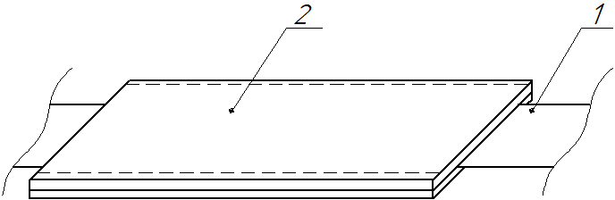 | 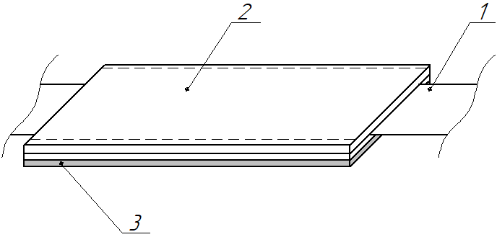
а –защитная накладка | б – фрикционная накладка
1 – текстильная лента крепления; 2 – подвижная накладка;
3 – фрикционный материал подвижной накладки
Рисунок 1 – Подвижные накладки
4.2 Основные типы и рабочие параметры текстильных ленточных креплений
4.2.1 По конструкции ТЛК разделяют на два основных типа: линейные (см. рисунок 2) и кольцевые ТЛК (см. рисунок 3).
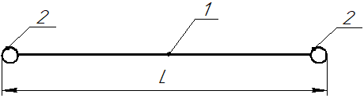
1 – текстильная лента; 2 – соединительные элементы
Рисунок 2 – Схема линейного ТЛК
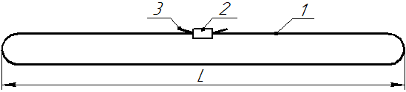ºС
1– текстильная лента; 2 – устройство удержания натяжения;
3 – свободный конец ленты
Рисунок 3 – Схема кольцевого ТЛК
4.2.2 Линейные и кольцевые ТЛК могут состоять из одного или нескольких модулей. Примеры схем исполнения многомодульных ТЛК показаны на рисунках 4 и 5.
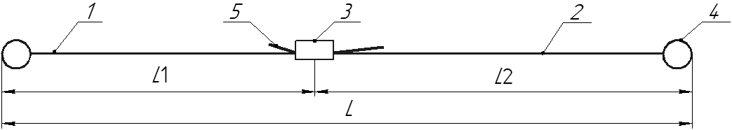
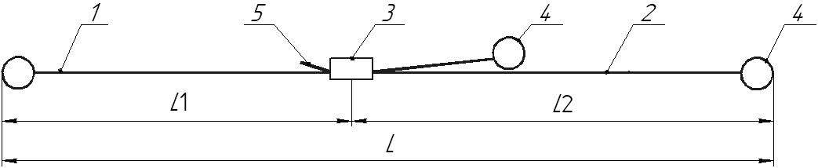
а – двухмодульное
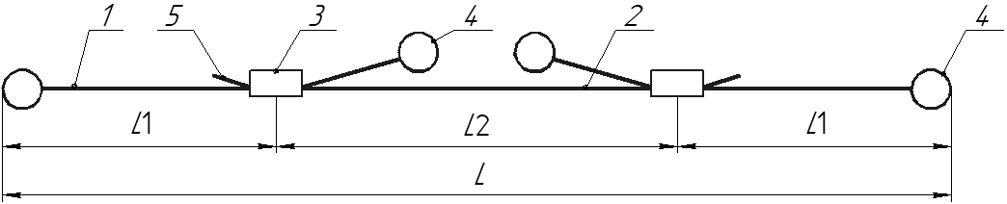
б – трехмодульное
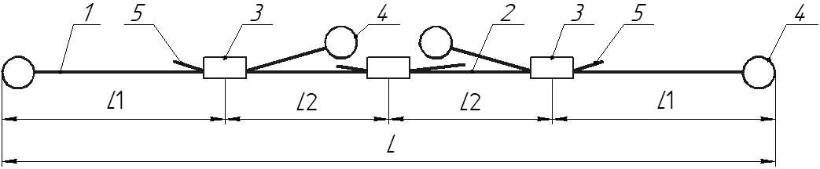
в – четырехмодульное
1 и 2 – текстильная лента модулей; 3 – устройство удержания натяжения; 4 – соединительный элемент; 5 – свободный конец ленты; L – условная длина ТЛК; L1 и L2 – длина модулей
Рисунок 4 – Схемы многомодульных линейных ТЛК
4.2.3 Рабочие параметры ТЛК, определяющие возможность их использования по назначению:
- тип ТЛК;
- предельная рабочая нагрузка LC;
- материал текстильной ленты;
- ширина текстильной ленты;
- условная длина ТЛК L;
- длина модулей ТЛК L1, L2 (для креплений, состоящих из нескольких модулей);
- климатическое исполнение по ГОСТ 15150 или предельные параметры температуры и влажности;
- масса крепления.
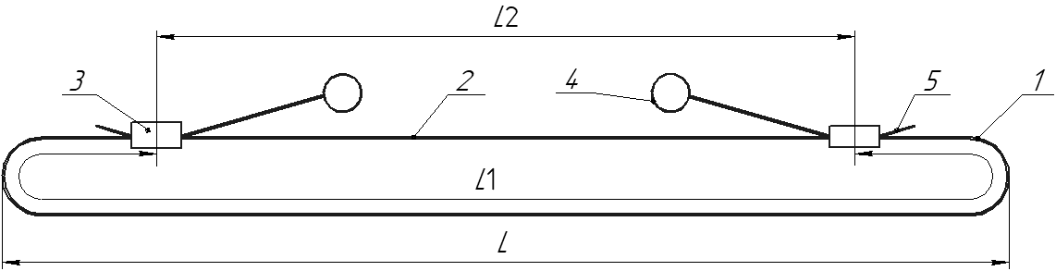
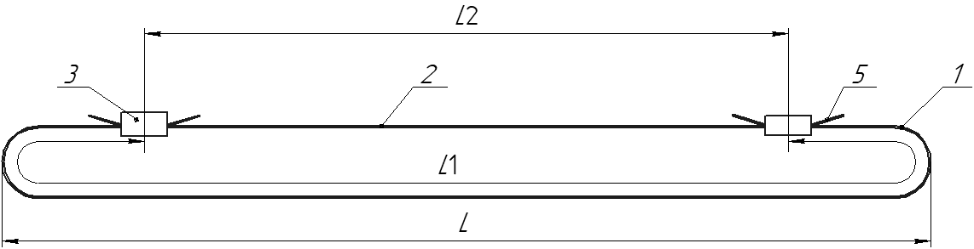
а – двухмодульное
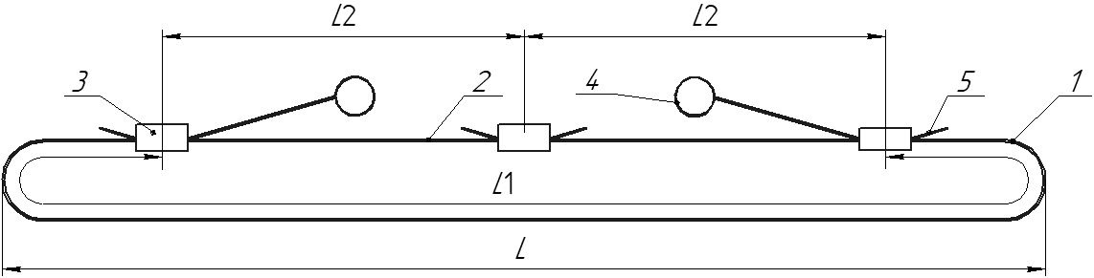
в
б – трехмодульное
1 и 2 – текстильная лента модулей; 3 – устройство удержания натяжения;
4 – соединительный элемент; 5 – свободный конец ленты; L – условная длина ТЛК;
L1 и L2 – длина модулей
Рисунок 5 – Схемы многомодульных креплений кольцевого типа
4.2.4 Рабочие параметры ТЛК должны быть указаны в эксплуатационных документах, составленных в соответствии с ГОСТ 2.601 и на бирках ТЛК в соответствии с 4.7 и 4.8.
4.2.5 Значения предельной рабочей нагрузки LC ТЛК выбирают из следующего ряда, кН (тс): 9,8 (1,0); 14,7 (1,5); 19,6 (2,0); 25,5 (2,6); 29,4 (3,0); 34,3 (3,5); 39,2 (4,0); 44,2 (4,5); 49,1 (5,0); 54,0 (5,5); 58,9 (6,0); 63,8 (6,5); 68,7 (7,0).
Допускается применять другие значения LC ТЛК по требованию заказчика (потребителя).
4.3 Требования к текстильной ленте креплений
4.3.1 Лента должна быть соткана из синтетических нитей технического назначения некрученых, суровых или окрашенных, термостабилизированных, которые должны иметь прочность на разрыв не менее 0,6 Н/текс, из одного из следующих материалов: полиэстера (ПЭ), полиамида (ПА) [кроме полиамида-6,6 (другие обозначения – полиамид-66, полиамид-6/6), не обладающего стойкостью к ультрафиолетовому излучению]. При выборе материала ленты и его марок изготовитель ТЛК должен учитывать, что указанные материалы обладают разной устойчивостью к воздействию химических веществ:
- полиэстер устойчив к воздействию минеральных кислот и ультрафиолетового излучения, но не устойчив к воздействию щелочей и обладает высоким водопоглощением, не меняя при этом механических свойств;
- полиамид устойчив к воздействию щелочей и ультрафиолетового излучения, но подвержен воздействию минеральных кислот и обладает низким водопоглощением.
Текстильные волокна и нити должны соответствовать требованиям ГОСТ 10063, ГОСТ 24662.
4.3.2 Ширина ленты для ТЛК должна быть не менее 35 мм.
4.3.3 Лента для ТЛК может быть окрашенной или неокрашенной, предпочтительно белого или серебристо-белого цвета [с учетом температуры эксплуатации изделий исполнения УХЛ1 согласно требованиям ГОСТ 15150–69 (пункт 3.2)] и может иметь полосы контрастного цвета, назначение, цвет, количество и расположение которых устанавливает ее изготовитель.
4.3.4 Сшивать текстильную ленту при изготовлении ТЛК следует в соответствии с требованиями ГОСТ 34875.
4.3.5 Все швейные швы должны быть прошиты швом «взамок» по ГОСТ 12807 на швейной машине, по размерам соответствовать ГОСТ 16964 и обеспечивать плотность сшивания, исключающую видимое разделение сшиваемых поверхностей.
4.3.6 Строчки шва должны быть плотными и не иметь пропусков. При обрыве нитки строчку необходимо перекрывать новыми пятью-шестью стежками. Сшивание ленты не должно приводить к снижению ее прочностных характеристик.
4.3.7 Концы разрезанной текстильной ленты в креплениях должны быть обработаны таким способом, чтобы избежать их распускание и осыпание. Допускаются все виды обработки концов текстильной ленты от распускания, которые применяют при работе с лентой технического назначения: пропитка ленты специальным раствором, предохраняющим нити от распускания, обшивка нитью через край, термическое оплавление концов ленты и т. п.
4.4 Устройства удержания натяжения и соединительные элементы
4.4.1 Устройства удержания натяжения (фиксирующие устройства) текстильной ленты креплений должны быть сконструированы таким образом, чтобы обеспечивать сохранение усилия натяжения текстильной ленты крепления после ее натяжения с помощью натяжных устройств.
4.4.2 В качестве устройств удержания натяжения в ТЛК используют стальные пряжки, примеры исполнения которых показаны на рисунках 6 и 7. Ширина пряжек должна быть не менее ширины текстильной ленты и не превышать ее более чем на 20 %. Допустимо применять пряжки другой конструкции, обеспечивающие выполнение требования 4.4.1.
4.4.3 Соединительные элементы могут быть:
- металлическими в виде крюков разной конструкции с проушинами для текстильной ленты, соответствующими ширине ленты крепления. Крюки должны быть снабжены предохранительными замками;
- в виде петель из текстильной ленты, полученными путем сшивания, при этом прошивка не должна приводить к снижению коэффициента запаса прочности ТЛК и его устойчивости к перетиранию, а лента на петлях должна соответствовать требованиям 4.3. Петли соединительных элементов ТЛК из текстильной ленты, обладающей устойчивостью к перерезанию, должны быть также изготовлены из текстильной ленты, обладающей такими же свойствами.
Вид и конструкция соединительных элементов ТЛК зависит от назначения средства крепления (растяжка, обвязка, увязка, стяжка), вида закрепляемого груза и способа его размещения на вагоне в соответствии с установленными требованиями перевозчика и указаниями в конструкторской документации ТЛК. Крюки в качестве соединительных элементов ТЛК могут применяться только при закреплении груза за нижние и средние увязочные устройства полувагона.

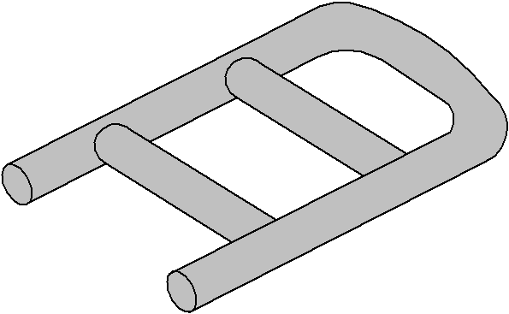 | 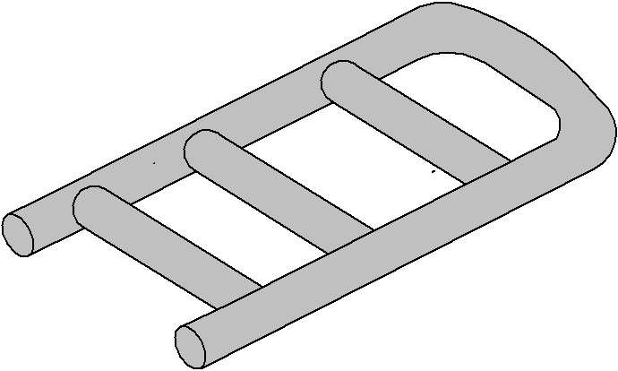 | 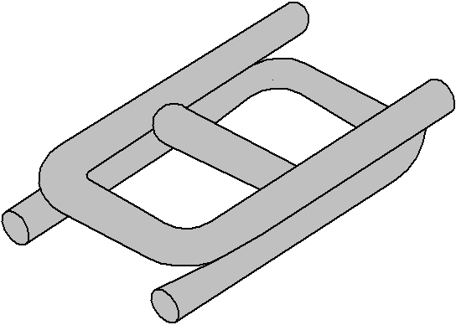 | 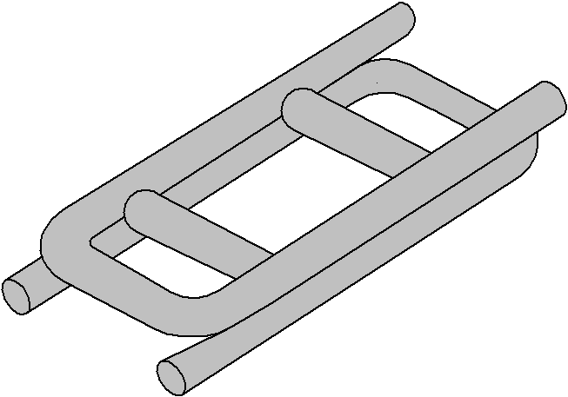
а – однорамочная  двухщелевая | б – однорамочная  трехщелевая | в – двухрамочная  двухщелевая | г – двухрамочная  трехщелевая
Рисунок 6 – Сварные пряжки
 | 
а – двухщелевая | б – трехщелевая
Рисунок 7– Штампованные пряжки

4.4.4 Конструкция соединительных элементов и способ их закрепления на вагоне и на грузе должны исключать их самопроизвольное разъединение и ослабление натяжения ТЛК в процессе использования.
4.4.5 Не допускается наличие острых граней, кромок, заусенцев у соединительных элементов и устройств удержания натяжения ТЛК.
4.4.6 Предельная рабочая нагрузка на соединительные элементы и устройства удержания натяжения должна быть эквивалентна предельной рабочей нагрузке LC ТЛК в целом.
4.4.7 Металлические устройства удержания натяжения и соединительные элементы должны сохранять работоспособность в условиях низких температур до минус 60 °С.
4.5 Способы натяжения текстильных ленточных креплений
4.5.1 Для натяжения текстильной ленты ТЛК следует применять съемные натяжные устройства, отсоединяемыми от ТЛК после создания необходимого натяжения и фиксации ленты крепления устройствами удержания натяжения (фиксирующими устройствами).
4.5.2 Для создания натяжения ТЛК применяют натяжные устройства различной конструкции, например, электрические, пневматические, ручные рычажные с храповым механизмом, ручные рычажные тали и др.
4.5.3 Натяжные устройства не должны иметь острых кромок в местах контакта с руками персонала и не должны допускать повреждения текстильной ленты ТЛК в местах ее контакта с натяжным устройством.
4.6 Требования на стойкость текстильных ленточных креплений к климатическим и механическим внешним воздействующим факторам
4.6.1 ТЛК в исполнении УХЛ 1 по ГОСТ 15150 должны сохранять работоспособное состояние при температуре окружающей среды от минус 60 ºС до плюс 55 ºС (для текстильной ленты белого или серебристо-белого цвета) и до плюс 70 ºС (для ленты иного цвета) и относительной влажности 100 % при температуре плюс 25 ºС, а также при воздействии обледенения при относительной влажности воздуха 98 % при температуре от минус 7 ºС до минус 20 ºС.
4.6.2 ТЛК должны выдерживать не менее 100 циклов нагружения нагрузкой от 0,2LC до LC, после которого смещение текстильной ленты в устройстве удержания натяжения (фиксирующем устройстве) от первоначального положения не должно превышать значений, указанных в таблице 1.
Таблица 1 – Допустимое смещение текстильной ленты ТЛК в устройстве удержания натяжения после испытания на циклическую нагрузку
Предельная рабочая нагрузка LC, кН (тс) | Допустимое смещение ленты в устройстве удержания натяжения, мм
До 19,6 (2,0) включ. | 15
Св. 19,6 (2,0) до 39,2 (4,0) включ. | 20
Св. 39,2 (4,0) до 68,7 (7,0) включ. | 25

4.7 Требования к маркировке
4.7.1 Каждое ТЛК должно иметь идентификационную маркировочную бирку.
4.7.2 Места пришивания бирок должны быть указаны в конструкторской документации ТЛК.
4.7.3 Бирка должна содержать следующую информацию:
- наименование производителя или его зарегистрированный товарный знак;
- наименование изделия;
- обозначение изделия (в соответствии с техническими условиями изготовителя);
- обозначение настоящего стандарта;
- номер (заводской), присвоенный изготовителем;
- предельная рабочая нагрузка LC в кН (тс);
- условная длина крепления L в мм;
- удлинение при предельной рабочей нагрузке в %;
- материал текстильной ленты крепления;
- класс опасности по ГОСТ 12.1.007;
- дата изготовления (месяц и год);
- указание «Не использовать для подъема груза!».
Маркировка ТЛК может содержать дополнительную информацию по усмотрению изготовителя, например, способ создания натяжения, вандалостойкость и др.
4.7.4 Бирка должна быть изготовлена из материала, обеспечивающего ее целостность и сохранность информации на ней до момента утилизации ТЛК. Информацию на бирку наносят машинным способом. Текст должен быть четким, разборчивым и несмываемым.
4.7.5 В зависимости от материала, из которого изготовлена лента ТЛК, бирки по 4.7.1 рекомендуется изготовлять следующих цветов:
- синего или белого – для текстильной ленты из полиэстера (ПЭ);
- зеленого – для текстильной ленты из полиамида (ПА).
4.7.6 На металлические соединительные элементы и устройства удержания натяжения маркировка должна быть нанесена непосредственно на элемент ударным или электрохимическим методами и может содержать идентификационный номер изделия (код, артикул и т. п.), присвоенный изготовителем и величину допускаемой нагрузки, наименование производителя или его товарный знак.
4.8 Сопроводительная документация
4.8.1 ТЛК или комплекты ТЛК должны поставляться с документом изготовителя – паспортом, содержащим следующую информацию:
- наименование производителя или его зарегистрированный товарный знак;
- наименование изделия;
- обозначение изделия (в соответствии с техническими условиями изготовителя);
- обозначение настоящего стандарта;
- назначение изделия;
- предельная рабочая нагрузка LC в кН (тс);
- условная длина крепления L в мм;
- длина модулей крепления для креплений, состоящих из нескольких модулей, в мм;
- удлинение при предельной рабочей нагрузке в %;
- ширина текстильной ленты в мм;
- материал текстильной ленты крепления;
- общий вид крепления в сборе;
- размеры металлических соединительных элементов (в случае их применения);
- тип устройств удержания натяжения, их количество и обозначение, присвоенное изготовителем;
- масса крепления в кг;
- номер (заводской), присвоенный изготовителем.
Примечание – Для комплектов ТЛК указывают количество креплений, входящих в комплект, и их номера;
- условия применения текстильного крепления:
- наибольшая температура окружающего воздуха – плюс 55 °С;
- наименьшая температура окружающего воздуха – минус 60 °С;
- сведения о приемке и испытаниях;
- дата изготовления (месяц и год);
- условия хранения и транспортировки;
- срок хранения;
- класс опасности по ГОСТ 12.1.007;
- гарантии изготовителя;
- указание об однократности применения;
- подпись ответственного лица от изготовителя.
4.8.2 Изготовитель ТЛК должен предоставить потребителю руководство по эксплуатации поставляемых креплений или комплектов ТЛК, составленном в соответствии ГОСТ 2.610, содержащее указания по хранению, способы наложения креплений на груз и способы закрепления за увязочные устройства вагона, способы натяжения креплений и раскрепления груза, меры безопасности при работе с креплениями, указания по безопасной утилизации. Допускается объединять руководство по эксплуатации и паспорт в одном документе.
4.8.3 При поставке однотипных ТЛК или однотипных комплектов ТЛК допускается оформлять один паспорт и руководство по эксплуатации на всю поставляемую партию. При этом в нем должны быть указаны все заводские номера ТЛК, входящих в данную партию.
5 Постановка на производство, приемка и методы испытаний
5.1 Процедуру подготовки производства и постановки ТЛК на производство проводят в соответствии с документами, действующими в государствах, принявших настоящий стандарт.
5.2 Для проверки соответствия ТЛК требованиям настоящего стандарта предприятие-изготовитель должно проводить приемо-сдаточные и типовые испытания по ГОСТ 15.309, предварительные, приемочные и квалификационные испытания в рамках процедуры разработки и постановки продукции на производство. Объем проверяемых требований стандарта при проведении испытаний приведен в таблице 2. Испытания проводят по соответствующим программам и методикам испытаний, разработанным с учетом требований настоящего стандарта.
5.3 К испытаниям предъявляют ТЛК, прошедшие визуальный и измерительный контроль, и принятые службой качества изготовителя.
5.3.1 Результаты проверки основных параметров и размеров признают положительными, если визуальный осмотр и анализ представленной документации подтвердил соответствие ТЛК и его элементов требованиям 4.1.7, 4.1.11, 4.2.3, 4.2.4, 4.3.2, 4.3.7–4.3.9, 4.4.2, 4.4.5, а при проведении измерений не зафиксировано отклонений размеров, превышающих допуски, установленные в конструкторской документации.
5.3.2 Критерии положительных результатов испытаний на подтверждение работоспособности, запаса прочности, на воздействие климатических факторов и циклического нагружения приведены в А.9, Б.3, В.4, Г.8 и Д.10 соответственно.
5.3.3 Последовательность проведения испытаний и контроля должна соответствовать порядку перечисления наименований проверяемых требований стандарта, приведенному в таблице 2.
5.3.4 Маркировку и упаковку признают соответствующими требованиям настоящего стандарта, если при визуальном осмотре установлено соответствие требованиям 4.7, 6.1–6.4.
5.4 Перед проведением любого вида испытаний проверяют наличие и комплектность конструкторской и сопроводительной документации на ТЛК и проводят ее анализ, который должен подтвердить, что приведенные в ней сведения о конструкции и характеристиках ТЛК соответствуют техническим условиям и требованиям настоящего стандарта. Сопроводительная документация должна отвечать требованиям 4.8.
Таблица 2 – Объем проверяемых требований стандарта при проведении приемочных и приемо-сдаточных испытаний
Наименование  требований стандарта | Номер пункта стандарта |  | Вид испытаний¹
Наименование  требований стандарта | Требований | Методов испытаний и контроля | Приемочные | Приемо-  сдаточные
1 Основные параметры и размеры | 4.1.8, 4.1.12, 4.2.3, 4.2.4, 4.3.2, 4.3.5, 4.3.6, 4.3.7, 4.4.2, 4.4.5, | 5.19, 5.20 | + | +
2 Подтверждение работоспособности | 4.1.8, 4.1.9 | А.1– А.8 приложения А | + | +
3 Запас прочности | 4.1.10 | Б.1, Б.2 приложения Б | + | -
4 Воздействие климатических факторов и циклического нагружения | 4.6 | В.1–В.3 приложения В | + | -
5 Устойчивость к перерезанию² | 4.1.3.1 | Г.1–Г.8 приложения Г | + | -
6 Устойчивость к перетиранию | 4.1.3 | Д.1–Д.10 приложения Д | + | -
7 Маркировка | 4.7 | 5.20 | + | +
8 Упаковка | 6.1–6.4 | 5.20 | + | +
¹ Знак «+» означает, что требование проходит проверку, знак «-» – проверку не проводят.
² Испытания проводят только для ТЛК, устойчивых к перерезанию.
5.5 Предварительные испытания опытных образцов ТЛК проводят в целях проверки их соответствия техническим условиям, нормативной, конструкторских и эксплуатационных документах, оценки их работоспособности, а также для решения вопроса о возможности предъявления ТЛК на приемочные испытания.
5.6 Приемочные испытания ТЛК проводят в целях определения возможности постановки их на производство.
5.7 Предварительным, приемочным, квалификационным и периодическим испытаниям подвергают ТЛК в количестве не менее двух штук от каждого проверяемого типа креплений по каждому методу испытаний, указанному в таблице 2, если иное количество образцов не указано в приложениях к настоящему стандарту, устанавливающих методы проведения конкретных видов испытаний.
5.8 Объем предварительных и приемочных испытаний может быть дополнен в зависимости от необходимости подтверждения дополнительных требований заказчика (при наличии).
5.9 Квалификационные испытания проводят в целях оценки готовности изготовителя к выпуску ТЛК в заданном объеме и решения вопроса о запуске в производство ранее не изготавливаемых ТЛК. Квалификационные испытания носят статус периодических испытаний при приемке продукции вплоть до получения результатов очередных периодических испытаний.
5.10 Периодические испытания серийно выпускаемых ТЛК проводят с периодичностью, установленной в технических условиях изготовителя, в целях проверки соответствия ТЛК нормативным документам и конструкторской документации, контроля стабильности качества выпускаемых ТЛК и оценки возможности продолжения их выпуска.
5.11 Типовые испытания выпускаемых ТЛК проводят в целях оценки работоспособности и эффективности технологической оснастки и технологических процессов либо изменений, внесенных в конструкцию или технологический процесс. К типовым испытаниям предъявляют одно из ТЛК первой промышленной партии либо ТЛК, изготовленное с внесенными в конструкцию или технологический процесс изменениями, которые требуют проверки для внедрения их в производство.
5.12 При постановке на производство типоразмерного ряда ТЛК приемочным испытаниям подвергают образцы – типовые представители ряда.
5.13 Опытные образцы допускается не изготовлять для мелкосерийной или единичной продукции, при модернизации или модифицировании серийной продукции при условии, что результатов предыдущих испытаний и опыта применения ТЛК достаточно для оценки свойств продукции.
5.14 Объем проверок при предварительных, квалификационных, типовых и периодических испытаниях аналогичен объему приемочных испытаний.
5.15 Приемо-сдаточные испытания проводят при контроле изготавливаемых ТЛК. При этом:
- визуальному контролю качества, соответствия маркировки и упаковки подвергают 100 % продукции,
- измерению размеров – 2 % от изготовленной партии, но не менее двух штук;
- проверке удлинения крепления при нагрузке, соответствующей LC и проверке прочности крепления при нагрузке, соответствующей 1,25LC подвергают:
- для партии креплений до 1000 шт. – не менее двух образцов ТЛК;
- для партии креплений более 1000 шт. – не менее двух образцов от каждых 1000 шт. изготовленных ТЛК.
5.15.1 Партия ТЛК должна состоять из креплений одного типа и конструкции, с одинаковой предельной рабочей нагрузкой LC, изготовленных из текстильной ленты из одного материала, одинаковой ширины с одинаковой разрушающей нагрузкой и с одинаковыми устройствами удержания натяжения (фиксирующими устройствами) и соединительными элементами.
5.15.2 При получении неудовлетворительных результатов проверки по какому-либо из показателей проводят повторную проверку по этому показателю удвоенного числа образцов ТЛК, взятых от той же партии. При неудовлетворительном результате повторной проверки всю партию бракуют, при этом допускается 100 % (сплошной) контроль и разбраковка партии.
5.15.3 Если ТЛК, составляющие партию, имеют такую длину, что не могут быть испытаны на имеющемся испытательном оборудовании, образцы для испытаний (образцы-спутники) должны быть изготовлены идентично, но иметь длину, пригодную для испытаний и не изменяющую конструкцию испытуемого ТЛК.
5.15.4 Испытания проводят в помещениях при нормальных значениях климатических факторов внешней среды согласно ГОСТ 15150–69 (пункт 3.15). Перед проведением испытания испытуемые образцы должны быть выдержаны в указанных условиях не менее 24 ч.
5.16 Для проведения испытаний под нагрузкой применяют универсальные разрывные машины по ГОСТ 28840 или другое испытательное оборудование, обеспечивающее создание требуемых испытательных нагрузок и возможность закрепления испытуемых образцов ТЛК в соответствии со схемами испытаний, указанными в конструкторской документации, поддерживающее в течение испытаний постоянную скорость подвижного захвата (траверсы) (100 ± 10) мм/мин и обеспечивающие автоматическую запись нагрузки и перемещения подвижного захвата с возможностью автоматического построения диаграммы «нагрузка-удлинение» или «нагрузка-перемещение». Испытательное оборудование должно быть подобрано так, чтобы испытательная нагрузка для испытуемого ТЛК находилась в пределах от 20 % до 80 % максимального значения измерительной шкалы устройства. Испытательное оборудование должно иметь погрешность измерения усилия не более ±1 % в соответствующем диапазоне и погрешность измерения удлинения не более ±1 %.
5.17 Для проведения испытаний ТЛК при повышенных (плюс 55 или плюс 70 °С), пониженных (минус 60 °С) температурах и обледенении применяют термокриокамеры, обеспечивающие создание требуемых температур.
5.18 Средства измерений и универсальные разрывные машины должны быть поверены, а испытательные стенды и термокриокамеры аттестованы в соответствии с требованиями нормативных правовых актов государств, принявших настоящий стандарт, в области обеспечения единства средств измерений.
5.19 Размеры и массу ТЛК следует проверять универсальными средствами измерений, предельные погрешности которых при измерении:
- линейных размеров (условной длины ТЛК и длины модулей) – не более 1 мм;
- других размеров, указанных в конструкторской документации – не более 0,1 мм;
- массы креплений – не более 0,01 кг.
Массу креплений определяют прямым взвешиванием.
5.20 Соответствие ТКЛ требованиям 4.1.7, 4.1.11, 4.3.7–4.3.9, 4.4.2, 4.4.5, маркировки и упаковки проверяют визуально.
5.21 Данные, полученные при проведении испытаний, фиксируют в протоколе испытаний. К протоколам испытаний должны быть приложены диаграммы, полученные при проведении испытаний. В заключении по результатам проведенных испытаний должна быть приведена информация о соответствии/несоответствии проверяемых параметров ТЛК требованиям настоящего стандарта. Форму протокола устанавливает организация, проводившая испытания ТЛК.
5.22 При проведении испытаний должны быть соблюдены общие требования безопасности к используемому оборудованию в соответствии с ГОСТ 12.2.003 и требования пожарной безопасности по ГОСТ 12.1.004.
6 Упаковка и транспортирование
6.1 Каждое ТЛК должно быть свернуто и закреплено упаковочной лентой.
6.2 ТЛК, свернутые согласно 6.1, упаковывают в полиэтиленовые мешки по ГОСТ 17811 или полипропиленовые мешки по ГОСТ 32522. Масса одного мешка не должна превышать 30 кг.
Допускается использование других материалов и способов упаковки по согласованию с заказчиком (потребителем).
6.3 Каждый мешок должен быть зашит с открытого края и иметь упаковочный ярлык с указанием:
- предприятия-изготовителя или его зарегистрированного товарного знака;
- наименования и обозначения продукции;
- даты изготовления;
- заводских номеров ТЛК, находящихся в этой упаковке;
- количества ТЛК.
6.4 Допускается по согласованию с потребителем изменять упаковочные материалы, вид потребительской тары и ее маркировку.
6.5 Транспортирование ТЛК может осуществляться любыми видами транспорта в условиях, обеспечивающих их сохранность, и должно соответствовать группе условий хранения 8 (ОЖ3) по ГОСТ 15150.
7 Гарантии изготовителя и условия хранения
7.1 Предприятие-изготовитель должно гарантировать соответствие ТЛК требованиям настоящего стандарта.
7.2 Гарантии изготовителя должны распространяться на период с момента закрепления груза грузоотправителем до момента раскрепления груза и разгрузки груза грузополучателем, но не менее чем на три месяца.
7.3 Хранение ТЛК – по группе условий хранения 3 (Ж3) по ГОСТ 15150, не допуская воздействия агрессивных химических веществ и влаги.
7.4 Срок хранения ТЛК, как правило, не ограничивают при соблюдении условий хранения по 7.3.
Приложение А
(обязательное)

Испытание текстильных ленточных креплений при воздействии нагрузки при растяжении

А.1 Испытуемое ТЛК устанавливают в испытательное оборудование в соответствии со схемой испытаний, приведенной в методике испытаний для испытуемого крепления. Примеры схем закрепления ТЛК для испытаний приведены на рисунках А.1 и А.2.

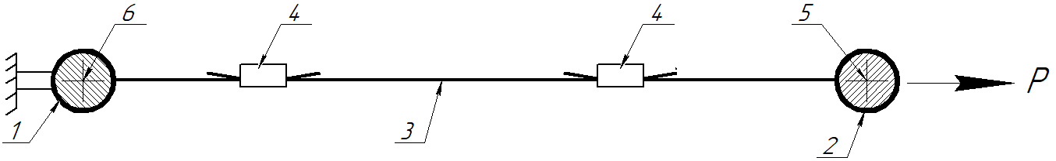
Р – испытательная нагрузка; 1 и 2 – соединительный элемент крепления; 3 – текстильная лента крепления; 4 – устройство удержания натяжения; 5 – подвижный захват (палец) испытательной машины (стенда); 6 – неподвижный захват (палец) испытательной машины (стенда)
Рисунок А.1 – Схема испытаний линейного трехмодульного ТЛК на растяжение

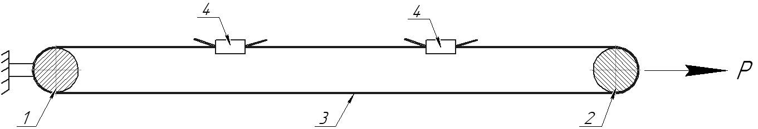
Р – испытательная нагрузка; 1 – неподвижный захват (палец) испытательной машины (стенда);
2 – подвижный захват (палец); 3 – текстильная лента крепления; 4 – устройство удержания натяжения
Рисунок А.2 – Схема испытаний кольцевого двухмодульного ТЛК на растяжение

А.2 Диаметр захватов (пальцев) испытательной машины (стенда) должен быть не менее 1,25 наибольшего диаметра перемычек устройства удержания натяжения (пряжки).
ТЛК на пальцах испытательной машины (стенда) должны быть закреплены способом, идентичным способу их закрепления, указанному в эксплуатационных документах изготовителя.
А.3 Длину модульных креплений кольцевого и линейного типа при установке в испытательное оборудование допускается уменьшать путем увеличения свободных концов ленты в фиксирующих устройствах.
А.4 Испытуемое ТЛК нагружают нагрузкой 0,05LC и по диаграмме «нагрузка-удлинение» фиксируют значение длины испытуемого ТЛК в качестве первоначальной длины. Если при испытании на испытательном оборудовании снимают диаграмму «нагрузка-перемещение», то при нагрузке 0,05LC необходимо измерить расстояние на креплении между подвижным и неподвижным захватами и зафиксировать это значение длины испытуемого ТЛК в качестве его первоначальной длины.
А.5 Нагрузку увеличивают до значения LC. При нагружении снимают диаграмму «нагрузка-удлинение» или «нагрузка-перемещение», в последнем случае измеряют расстояние на креплении между подвижным и неподвижным захватами и фиксируют длину крепления при нагрузке LC.
А.6 Нагрузку увеличивают до значения 1,25LC, испытуемое ТЛК выдерживают при этой нагрузке не менее 60 с, затем нагрузку снимают.
А.7 Относительное удлинение испытанного образца крепления δ_{р}, %, при нагрузке, равной LC определяют по диаграмме «нагрузка–удлинение» или, при построении диаграммы «нагрузка–перемещение», по формуле
δ_{р} = 100(L_{LC} – L_{0,05LC})/ L_{0,05LC} , (А.1)
где L_{LC} – расстояние на креплении между подвижным и неподвижным захватами при нагрузке LC;
L_{0,05LC} – расстояние на креплении между подвижным и неподвижным захватами при нагрузке 0,05LC, принятая первоначальной длиной.
А.8 После снятия испытательной нагрузки 1,25LC проверяют все составные части ТЛК на отсутствие деформаций и повреждений.
А.9 Результат испытаний признают положительным, если в ТЛК не зафиксированы:
- трещины в устройствах удержания натяжения и металлических соединительных элементах;
- остаточные деформации устройств удержания натяжения и металлических соединительных элементов;
- разрывы текстильной ленты и в соединительных элементах, выполненных из текстильной ленты;
- разрывы и повреждения швов на текстильной ленте и в соединительных элементах, выполненных из текстильной ленты;
- удлинение ТЛК при нагрузке LC более 7 % первоначальной длины.

Приложение Б
(обязательное)
Испытание текстильных ленточных креплений для подтверждение установленного коэффициента запаса прочности

Б.1 Испытуемое ТЛК устанавливают в испытательное оборудование в соответствии со схемой испытаний, приведенной в методике испытаний для испытуемого крепления. Примеры схем закрепления ТЛК для испытаний приведены на рисунках А.1 и А.2.
Б.2 Испытуемое ТЛК нагружают предварительно нагрузкой 0,2LC для выравнивания натяжения текстильной ленты по всему креплению, затем нагрузку увеличивают до значения 2LC. При нагружении снимают диаграмму «нагрузка–удлинение» или «нагрузка–перемещение», крепление выдерживают при этой нагрузке не менее 60 с, затем нагрузку снимают, превышение нагрузки выше указанного значения не требуется.
Б.3 Критерием положительного результата испытаний является отсутствие разрушения ни одного из элементов ТЛК.
Примечание – Указания Б.1 и Б.2 применяют при экспериментальном подтверждении величины разрушающей нагрузки BF. При этом нагрузку растяжения ТЛК увеличивают до момента его разрушения.

Приложение В
(обязательное)
Испытание текстильных ленточных креплений при воздействии внешних климатических факторов и колебаний нагрузки
В.1 Комбинированное испытание при верхнем значении температуры окружающей среды плюс 55 °С при нормальной влажности и циклическом нагружении
В.1.1 Нагрев испытуемого ТЛК до плюс 55 °С или плюс 70 °С (по 4.6.1) проводят в термокриокамере, предварительно установленной на испытательном оборудовании, если имеется такая возможность и образец ТЛК полностью в нее помещается, либо ТЛК предварительно помещают в отдельную термокриокамеру. Образец нагревают до плюс 55 °С или плюс 70 °С по 4.6.1) и выдерживают при указанной температуре в течение двух часов согласно ГОСТ 30630.0.0–99 (пункт 7.8).
После истечения указанного времени нагретый образец ТЛК извлекают из термокриокамеры и устанавливают в испытательное оборудование.
В.1.2 Испытуемое ТЛК устанавливают в испытательное оборудование в соответствии со схемой испытаний, приведенной в методике испытаний для испытуемого крепления. Примеры схем закрепления ТЛК для испытаний приведены на рисунках А.1 и А.2.
В.1.3 Испытуемое ТЛК нагружают нагрузкой LC, после чего уменьшают силу натяжения до 0,2LC. В устройстве удержания натяжения (пряжке), на уровне одной или двух внутренних перемычек, в зависимости от вида используемых в ТЛК пряжек, на текстильной ленте и пряжке маркером вдоль оси перемычки наносят линию.
В.1.4 Выполняют 100 циклов нагружения ТЛК увеличивающейся от 0,2LC до LC нагрузкой с частотой не более 0,4 Гц.
В.1.5 По завершении циклического нагружения при нагрузке 0,2LC определяют смещение текстильной ленты ТЛК в устройстве удержания натяжения (пряжке).
Смещение текстильной ленты ТЛК в устройстве удержания натяжения определяют измерением расстояния между первоначальным положением нанесенной маркером линией и ее положением при нагрузке 0,2LC после 100 циклов нагружения.
В.1.6 Проводят испытания по А.6 и А.8.
В.2 Комбинированное испытание при нижнем значении температуры окружающей среды минус 60 °С при нормальной влажности и циклическом нагружении
В.2.1 Охлаждение испытуемого ТЛК до минус 60 °С проводят в термокриокамере, предварительно установленной на испытательном оборудовании, если имеется такая возможность и образец ТЛК полностью в нее помещается, либо ТЛК предварительно помещают в отдельную термокриокамеру, ТЛК охлаждают до минус 60 °С и выдерживают при указанной температуре в течение двух часов согласно ГОСТ 30630.0.0–99 (пункт 7.8).
После истечения указанного времени охлажденный образец ТЛК извлекают из термокриокамеры и устанавливают в испытательное оборудование в соответствии со схемой испытаний, приведенной в конструкторской документации для испытуемого крепления. Примеры схем закрепления ТЛК для испытаний приведены на рисунках А.1 и А.2.
В.2.2 Испытуемое ТЛК нагружают нагрузкой LC, после чего уменьшают силу натяжения до 0,2LC. В устройстве для удержания натяжения – пряжке, на уровне одной или двух внутренних перемычек, в зависимости от вида используемых в ТЛК пряжек, на текстильной ленте и пряжке тонким маркером вдоль оси перемычки наносят линию.
В.2.3 Выполняют 100 циклов нагружения ТЛК увеличивающейся от 0,2LC до LC нагрузкой с частотой не более 0,4 Гц.
В.2.4 По завершении циклического нагружения при нагрузке 0,2 LC определяют смещение текстильной ленты ТЛК в устройстве удержания натяжения (пряжке).
Смещение текстильной ленты ТЛК в устройстве удержания натяжения определяют измерением расстояния между первоначальным положением нанесенной маркером линией и ее положением при нагрузке 0,2LC после 100 циклов нагружения.
Время между извлечением образца из термокриокамеры и окончанием испытаний не должно превышать 10 мин.
В.2.5 Проводят испытания по А.6 и А.8.
В.3 Комбинированное испытание при обледенении и циклическом нагружении
В.3.1 Испытуемое ТЛК помещают в емкость с водой на 10 мин, после чего помещают ТЛК в термокриокамеру, охлаждают до температуры от минус 7 °С до минус 20 °С и выдерживают в камере при этой температуре не менее трех часов.
В.3.2 После истечения указанного времени охлажденный образец ТЛК извлекают из термокриокамеры и устанавливают в испытательное оборудование таким образом, чтобы его закрепление соответствовало схеме испытаний, приведенной в технической документации для испытуемого крепления. Примеры схем закрепления ТЛК для испытаний приведены на рисунках А.1 и А.2.
В.3.3 Испытуемое ТЛК нагружают нагрузкой LC, после чего уменьшают силу натяжения до 0,2LC. В устройстве для удержания натяжения (пряжке), на уровне одной или двух внутренних перемычек, в зависимости от вида используемых в ТЛК пряжек, на текстильной ленте и пряжке тонким маркером вдоль оси перемычки наносят линию.
В.3.4 Выполняют 100 циклов нагружения ТЛК увеличивающейся от 0,2LC до LC нагрузкой с частотой не более 0,4 Гц.
В.3.5 По завершении циклического нагружения при нагрузке 0,2 LC определяют смещение текстильной ленты ТЛК в устройстве удержания натяжения (пряжке).
Смещение текстильной ленты ТЛК в устройстве удержания натяжения определяют измерением расстояния между первоначальным положением нанесенной маркером линией и ее положением при нагрузке 0,2LC после 100 циклов нагружения.
Время между извлечением образца из термокриокамеры и окончанием испытаний не должно превышать 10 мин.
В.3.6 Проводят испытания по А.6 и А.8.
В.4 Результаты испытаний признают положительным если при испытаниях в ТЛК не зафиксированы:
- трещины в устройствах удержания натяжения и металлических соединительных элементах;
- остаточные деформации устройств удержания натяжения и металлических соединительных элементов;
- разрывы текстильной ленты и в соединительных элементах, выполненных из текстильной ленты;
- разрывы и повреждения швов на текстильной ленте и в соединительных элементах, выполненных из текстильной ленты;
- смещение (проскальзывание) текстильной ленты в устройстве удержания натяжения (фиксирующем устройстве) более указанного в таблице 1.

Приложение Г
(обязательное )
Испытание на устойчивость текстильных ленточных креплений к перерезанию
Г.1 Испытуемое ТЛК устанавливают в испытательное оборудование в соответствии со схемой испытаний, приведенной в методике испытаний для испытуемого крепления. Примеры схем закрепления ТЛК для испытаний приведен на рисунках А.1 и А.2.
Г.2 При испытаниях в качестве режущего инструмента используют нож с длиной клинка 120–150 мм и твердостью более HRC 25. Лезвие ножа должно быть заточено, толщина режущей кромки должна быть не более 10 мкм, толщина обуха – не более 2,4 мм.
Г.3 Испытаниям по Г.4 подвергают не менее двух образцов ТЛК.
Г.4 Нагрузку на испытуемое ТЛК увеличивают до 0,75LC. Осуществляют возвратно-поступательные движения лезвием ножа по краю текстильной части ТЛК с частотой не менее 0,4 Гц в течение не менее 30 с. При этом должна быть обеспечена контролируемая сила нажатия лезвия не менее 80 Н и не более 100 Н. Попытки перерезания повторяют дважды в разных местах текстильной части ТЛК.
Г.5 Для проверки работоспособности ТЛК после испытания по Г.4 проводят испытания образцов ТЛК при воздействии нагрузки при растяжении по А.4 и А.5 и затем – на подтверждение установленного коэффициента запаса прочности по Б.2.
Г.6 После испытаний образцов ТЛК по А.4, А.5 и Б.2 проверяют все составные части ТЛК на отсутствие дефектов:
- трещин в устройствах удержания натяжения и металлических соединительных элементах;
- разрывов текстильной ленты кроме участков, подвергавшихся перерезанию, и в соединительных элементах, выполненных из текстильной ленты;
- разрывов и повреждения швов на текстильной ленте кроме участков, подвергавшихся перерезанию, и в соединительных элементах, выполненных из текстильной ленты;
- удлинения ТЛК при испытании по А.4 и А.5 более 7 % первоначальной длины.
Г.7 Испытания ТЛК по Б.2 считают положительными при их соответствии критерию Б.3.
Г.8 Результат испытаний признают положительным при соответствии требованиям Г.6 и Г.7.

Приложение Д
(обязательное)
Испытание на устойчивость текстильных ленточных креплений к перетиранию

Д.1 Испытуемое ТЛК устанавливают в испытательное оборудование в соответствии со схемой испытаний, приведенной в методике испытаний для испытуемого крепления. Примеры схем закрепления ТЛК для испытаний приведены на рисунках Д.1 и Д.2. Радиус элемента с острой кромкой в месте контакта с текстильной лентой ТЛК должен быть менее 2,5 мм.

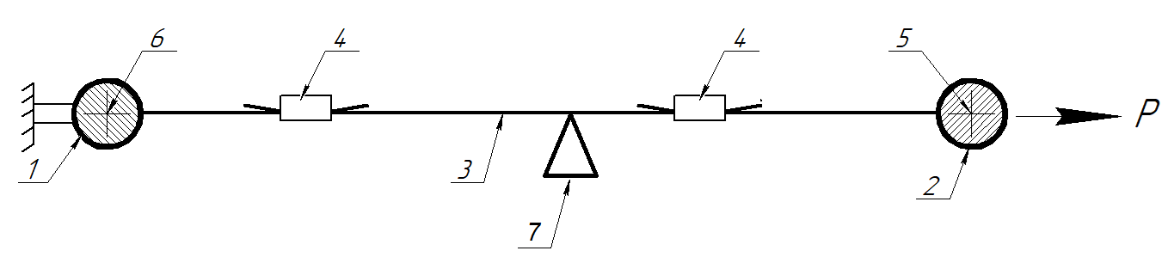
Р – испытательная нагрузка; 1 и 2 – соединительный элемент крепления; 3 – текстильная лента крепления; 4 – устройство удержания натяжения; 5 – подвижный захват (палец) испытательной машины (стенда); 6 – неподвижный захват (палец) испытательной машины (стенда); 7 – неподвижно закрепленный элемент с острой кромкой
Рисунок Д.1 – Схема испытаний линейного трехмодульного ТЛК

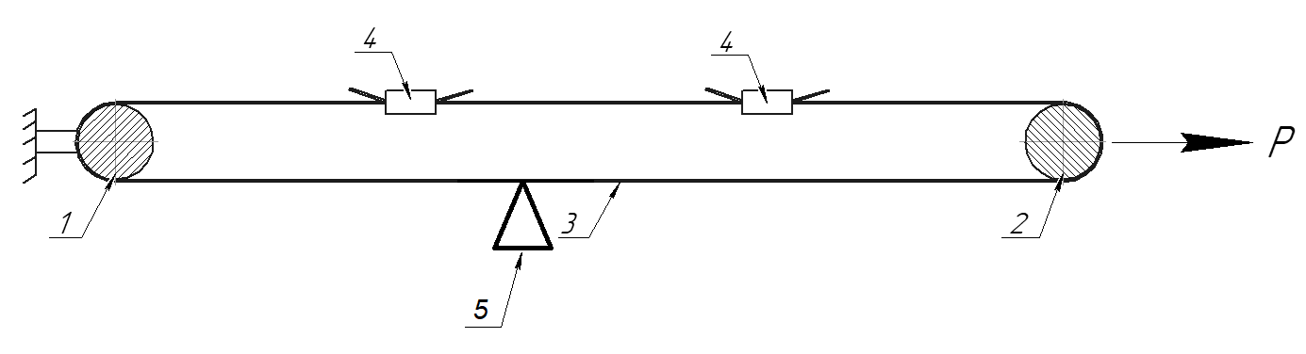Р – испытательная нагрузка; 1 – неподвижный захват (палец) испытательной машины (стенда);
2 – подвижный захват (палец); 3 – текстильная лента крепления; 4 – устройство удержания натяжения; 5 – неподвижно закрепленный элемент с острой кромкой
Рисунок Д.2 – Схема испытаний кольцевого двухмодульного ТЛК
Д.2 Закрепление ТЛК в испытательном оборудовании должно соответствовать требованиям А.2 и А.3.

Д.3 Должен быть обеспечен постоянный контакт элемента с острой кромкой с лентой ТЛК.
Д.4 Испытаниям по Д.6 подвергают не менее двух образцов ТЛК.
Д.5 Испытуемое ТЛК нагружают предварительно нагрузкой 0,2LC для выравнивания натяжения текстильной ленты по всему креплению.
Д.6 Проводят не менее 100 циклов изменения нагрузки в диапазоне от 0,2LС до 1,0LС с частотой не более 0,4 Гц.
Д.7 Для проверки работоспособности ТЛК после испытания по Д.6 проводят испытания двух образцов ТЛК при воздействии нагрузки при растяжении по А.4 и А.5 и затем и затем на подтверждение установленного коэффициента запаса прочности по Б.2.
Д.8 После испытаний образцов ТЛК по А.4, А.5 и Б.2 проверяют все составные части ТЛК на отсутствие дефектов:
- трещин в устройствах удержания натяжения и металлических соединительных элементах;
- разрывов текстильной ленты и в соединительных элементах, выполненных из текстильной ленты;
- разрывов и повреждения швов на текстильной ленте и в соединительных элементах, выполненных из текстильной ленты;
- удлинения ТЛК при испытании по А.4 и А.5 более 7 % первоначальной длины.
Д.9 Испытания ТЛК по Б.2 считают положительными при их соответствии критериям, указанным в Б.3.
Д.10 Результат испытаний признают положительным при соответствии требованиями Д.8 и Д.9.

______________________________________________________________________________
УДК 656.025.4:006.354 МКС 55.180.99
Ключевые слова: крепления текстильные, открытый грузовой железнодорожный подвижной состав, маркировка, упаковка, методы испытаний
______________________________________________________________________________

